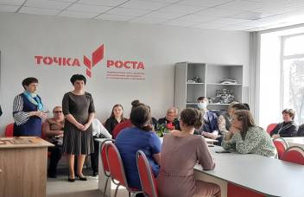
18 марта 2022 года на базе Центра «Точка роста» МОУ СОШ № 10 г. Сердобска состоялся XI районный фестиваль молодых педагогов к «Вершинам мастерства».
Цель фестиваля - формирование положительного общественного мнения о современном молодом педагоге, выявление и поддержка творчески работающих молодых специалистов.
В этом году в Фестивале приняли участие 5 молодых педагогов школ и учреждений дополнительного образования города Сердобска.
В ходе фестиваля молодые педагоги провели открытые уроки и занятия, где представили накопленный опыт работы. Молодых коллег приветствовали - Депутат Законодательного Собрания Пензенской области Марьин Алексей Владимирович, Депутат Собрания представителей г.Сердобска Рябухина Екатерина Николаевна, заместитель начальника Отдела образования Сердобского района Грибань Людмила Алексеевна.
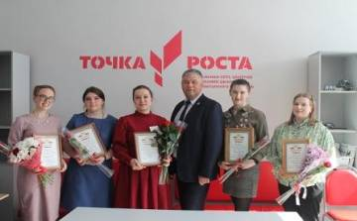
Все участники были отмечены Почётным грамотами и ценными подарками.

